Влияние взаимодействия фотонных и плазмонных мод на чувствительность оптических биосенсоров на основе перфорированных тонких пленок золота
Шокова М.А., Боченков В.Е.
Студентка, 5 курс специалитета
Московский государственный университет имени М.В. Ломоносова,
химический факультет, Москва, Россия
E-mail: mariia.shokova@chemistry.msu.ru
Одним из перспективных видов современных оптических биохимических датчиков являются плазмонные биосенсоры, принцип работы которых основан на коллективные осцилляции электронной плотности – поверхностном плазмонном резонансе (ППР). Основной характеристикой таких биосенсоров является чувствительность S, которая определяется спектральным сдвигом резонансного пика ∆𝜆 вызванным изменением показателя преломления Δ𝑛 в результате адсорбции молекул аналита. Известно, что упорядоченные массивы наноотверстий (NHA) обладают умеренной чувствительностью [1], которая может быть повышена на 25–30% за счёт уменьшения эффекта подложки путем добавления перфорированного диэлектрического слоя [2]. В данной работе с помощью численного моделирования методом конечных разностей во временной области (FDTD++) предпринята попытка дополнительно повысить чувствительность таких систем за счет введения дополнительного слоя золота под перфорированной пленкой. Изучена чувствительность трехслойной системы Au/SiO2/Au с массивами наноотверстий в диэлектрическом и верхнем металлическом слоях (рис.1).
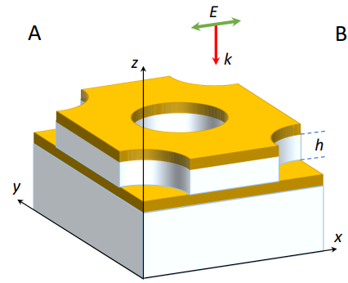 | 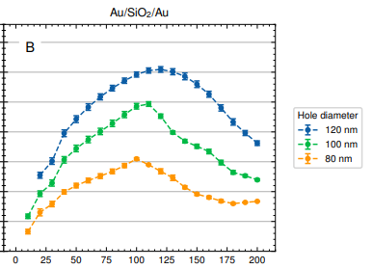  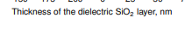
Рис.1. Схематическое изображение моделируемой структуры: элементарная ячейка Au/SiO2/Au с наноотверстиями в верхнем металлическом и диэлектрическом слоях. | Рис.2. Влияние толщины диэлектрического слоя h на чувствительность показателя преломления.
Кривые чувствительности, показанные на рис. 2, для структур с различным диаметром отверстий 80, 100 и 120 нм демонстрируют тенденцию с максимумом при толщине слоя SiO₂ 110–130 нм, что связано с возникновением разности фаз, накопленный волной при ее циркуляции в резонаторе. Таким образом, в данной работе показано, что путем настройки размера резонатора и расстояния между отверстиями можно оптимизировать производительность биосенсора и достичь добротности порядка 5–7.
Работа выполнена при поддержке гранта РНФ 22-13-00126.
Литература
1. Bochenkov V., Sutherland D. Chiral plasmonic nanocrescents: large-area fabrication and optical properties // Opt. Express. 2018. Vol. 26, № 21. P. 27101.
2. Bochenkov, V.E.; Frederiksen, M.; Sutherland, D.S. Enhanced refractive index sensitivity of elevated short-range ordered nanohole arrays in optically thin plasmonic Au films // Opt. Express. 2013. Vol. 21, №12. P. 14763.

